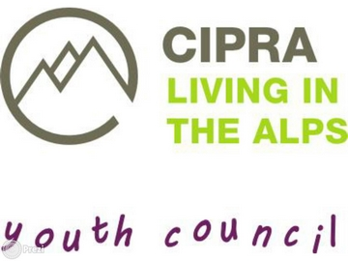 | 

PRIJAVNICA NA EKSKURZIJO Z MLADIMI »Alpe kot inovativna priložnost za mlade«
22. – 23. maj 2015
Osnovni podatki:
Ime in priimek:
Naslov:
Pošta:
Datum rojstva:
Elektronski naslov:
Telefon:
Telefonska številka staršev:

Dodatni podatki:
Vrsta obroka: | Mesni | Vegetarijanski

Ostale pripombe (zdravstvene težave in omejitve):
Navedite vse, kar bi morali vedeti o zdravstvenem stanju udeleženca/-ke; še posebej alergije, terapije in posebne ukrepe v primeru težav.

Izjava:
Spodaj podpisani ____________________ starš oz. skrbnik/-ca zgoraj navedene/-ga udeleženca/-ke potrjujem, da so v prijavi navedeni podatki resnični. Potrjujem da bo moj otrok/varovanec/-ka dosledno upošteval/-a navodila organizatorjev ekskurzije. S podpisom prijave prevzemam vso odgovornost za morebitne poškodbe med ekskurzijo. V primeru namerne povzročitve škode bom za to materialno odgovarjal. Strinjam se, da bo organizacija CIPRA International in CIPRA mladinski svet, podatke o udeležencih ekskurzije in slikovno gradivo posneto na ekskurziji, objavilo na spletni strani organizacije ter na facebook profilu CIPRA mladinskega sveta.
S podpisom dovoljujem udeležbo zgoraj navedene/-ga na ekskurziji »Alpe kot inovativna priložnost za mlade«, ki bo potekalo od 22. do 27. maja 2015.

Podpis: ______________ Kraj in datum: ______________________

Podpis udeleženca/-ke: ______________________

Skenirano prijavnico najkasneje do 14. 5. 2015 posredujte na e-poštni naslov cyc.slovenia@cipra.org ali k.glojek@gmail.com ali sabec.eva@gmail.com

